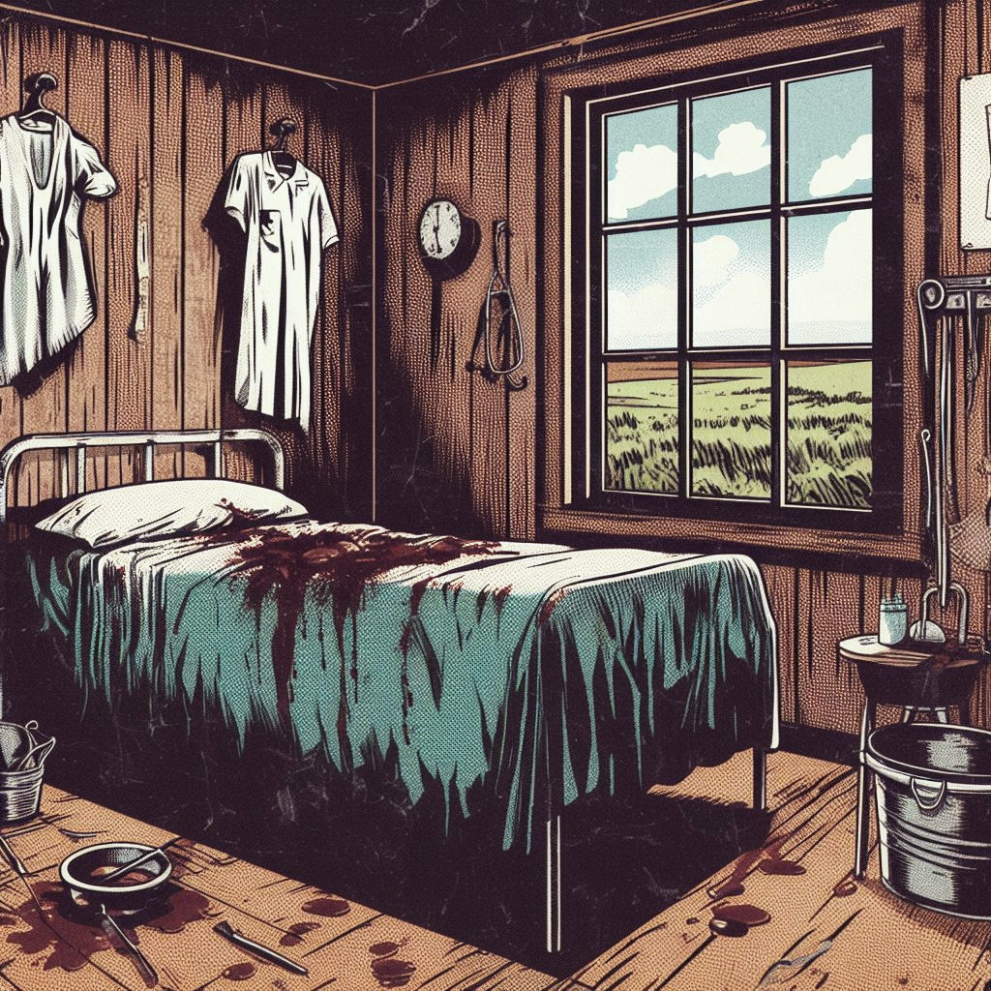

**Javier tiembla.**

Javier tiembla. Tiembla como los familiares de los pacientes cuando esperan surespuesta. Él no espera nada de nadie, pero de él todos esperan todo.

Javier tiembla y le sudan las manos: los hombres alrededor suyo lo miran como diciéndole: «Haga su magia, Doctor». Y Javier no puede hacerlo, porque para él, la magia no existe.

«Esto no lo enseñan en la facultad», piensa Javier, cerrando los puños con tanta fuerza que las uñas se le clavan en las palmas y le sangran la piel como bisturís en acción. Roma y Galeano podrían salvarlo, pero él no. No. Y que impotencia. Sus manos tiemblan y él no puede ocultarlo.

—¿Y? ¿Lo va a salvar o qué? —preguntan los hombres. Sus bocas lo amenazan, y sus escopetas cargadas le ordenan que lo haga bien, porque si no ¡POOM! Si se le muere el tipo, se muere él.

Nadie puede trabajar así. Bajo tanta presión.

Javier mira a los lados buscando una salida, pero en cambio ve al tipo en la cama como recién salido de la morgue: sus entrañas se salen, se derraman, pero el hombre todavía respira hondo pidiendo un Doctor.

Javier, acostumbrado a ver sangre, se desacostumbra y la boca se le llena de vómito. Retiene el sabor amargo en su boca, y con los ojos rojos a punto de llorar, se traga de nuevo la carne roja y grasienta de la mañana: si los hombres ven que no puede hacerlo, también ¡POOM! Se muere él y se muere el tipo.

Javier se limpia la cara con el dorso de las manos, y aunque tiembla y suda, Javier no quiere terminar como Roma y Galeano. Javier suspira: piensa que él podría salvarlo.